管理体系审核记录表
过程与活动、  抽样计划 | 涉及  条款 | 受审核部门：生产技术部 主管领导：刘金库 陪同人员：谭福利 | 判定
 |  | 审核员：审核时间：2020年8月25日
 |  | EMS: 5.3组织的岗位、职责和权限、6.2环境目标、8.1运行策划和控制、8.2应急准备和响应
岗位职责和权限 | E5.3 | 本部门主要负责公司生产过程的控制；基础设施的管理、设备的维护保养工作；工作环境的管理；产品实现的策划及控制等工序控制及相应环境和职业健康安全的运行控制。  与部门负责人沟通，刘金库部长了解本部门的职责权限，体系运行以来，职责暂无变化。
目标及其实现的策划总要求 | E6.2 | 本部门的2020年目标有:  产品交付合格率100%；  固体废弃物100%分类处理  火灾事故发生率0  不发生重大安全事故  部门分解目标与公司方针一致，可测量，并传达到部门相关人员，必要时适时更新，目前无变化。  提供《目标完成情况考核统计表》，最近一次考核于2019年1-9月份，考核统计:李成一。完成情况：以上各产品标均已达成。  针对以上质量、环境、职业健康安全目标和重要环境因素和重大危险源公司制定了相应的《管理方案》，内容涉及方法措施、执行部门、预算资金、启动/完成时间、完成情况等。  查固体废弃物100%分类处理;如工作中的废钢板、废下脚料、废焊渣等废弃物严格按废弃物控制规范进行处理；  火灾事故发生率0：车间配备有效的灭火器、铁锹、水桶等消防设施，安全操作隐患检查每月至少1次、现场每天检查操作规范性，防止影响环境和造成职业健康安全隐患的操作等。  时间表：自管理体系运行以来持续进行，抽查2019年1-9月检查记录，检查人：刘金库，已按管理方案要求实施。
运行控制 | E8.1 | 编制与安全体系运行控制有关的文件有《管理运行控制程序》、《相关方管理程序》、《工作现场安全、卫生制度》、《应急预案》等。  1、废水管控：  企业无工业废水主要是机械加工冷却液废水，过滤后循环利用，厂区生活废水经化粪池沉淀处理后排入市政污水管网。  2、废气管控：  主要是机加下料、金属件打磨等工序的粉尘，在生产设备上部安装集尘罩收集废气通过管道抽到中央吸尘系统，经高效旋风脉冲除尘器处理。，有强制排风管道，加装活性炭吸附装置和UV净化装置。打磨工序操作工戴口罩。  3、噪声管控：  生产过程在下料、打磨、焊接等工序产生噪声，采取厂房内操作和选用低噪声的设备和工具，同时加强设备封闭管理及增加减震垫等降噪措施的检查和维保，确保机械设备在正常工况下运行，其他工序基本无噪声。  4、固废管控：  生产过程中主要为下料产生废边角余料、打磨产生的金属粉尘，集尘器收集的废屑粉尘，集中收集卖给供应商；油漆和稀料废桶放置固定位置，由供应商定期回收再利用。生活垃圾由当地环卫所处理，公司缴纳处理费，查到“每月垃圾收费登记表”，抽查2020-年6月垃圾处理费6月948元、2020年7月垃圾处理费1020元等记录，记录人刘金库。  6、产品生命周期的环境管控：  公司从工艺设计和采购产品时已考虑了产品的环保性（包括其包装），生产过程中，严格按照环保等管理制度实施，控制好辅助材料的用量，避免浪费，生命周期终了时金属材材还可以回收再利用。  7、潜在火灾管控：  公司生产车间和办公区域配备了灭火器、消防栓，均符合要求。  8、安全防护：  公司给员工发放手套、口罩、工作服等劳保用品。  查到“劳保用品发放记录”，抽查2020.1.17日发放了手套，发放人李成一，领用人刘金库。2020.1.20日发放了口罩，发放人李成一，领用人刘金库、李晓影等人员。  9、能提供防止员工意外伤害加重的急救药品如创可贴、杀菌药水等。  10、为主要长期员工上社保，查见交款证明。  11、为环境和职业健康安全管理体系运行提供了财务支持，2020年度主要投入在员工意外保险、安全培训、环保设施、垃圾处理、消防设备、劳保用品、体检等方面，支出约10..6万元。  12、按有关程序和要求通报供方和顾客，建立并实施了《相关方管理程序》，  查见“致供应商的一封信” 、“告各相关方的一封信”、“供应商安全告知登记表”，2020.3.21日对大庆油田工程有限公司、安达市淑范铸造厂、大连凯德钢铁有限公司、大庆百信齿轮厂等相关方进行了告知，内容包含公司环境/职业健康安全方针，进入厂区限速5公里/小时，不允许按喇叭，禁止吸烟、禁止乱动机械设备，不向周围排放重大污染源，遵纪守法。  13.对供应商施加影响还包括在评定供应商时，获取质量、环境、职业健康安全管理体系证书则优先，产品必须用环保无毒无害材料等措施。  14、员工饮用水为纯净水通过饮水机饮用。  15、现场运行控制：巡视办公区、厂区：公司于2020年6月取得环境评价报告及批复。评估单位：广东东莞生态环境有限公司  评价范围：钻财设备及配件加工。公司厂房占地500㎡ 钻财设备及配件加工生产线1条。批复单位：大庆市萨尔图生态环境局公司位于工业区内，周边是公路和其他厂区，公司有五层办公区1处，厂房为砖混结构1层结构，作业面积约1200平米，举架高8米。厂区有停车位和消防通道及指示标志，办公区、厂区和仓库安装了监控器。  按公司要求，实行人走关灯，办公室内电脑要求，人走后电源切断。  办公室内主要是电的使用，查电器有漏电保护器，公司经常对电路、电源进行检查，没有露电现象发生。  现场巡视办公区域灭火器正常，电线、电气插座完整，未见破损，温度适宜空调未开启。  查看各办公区域电脑，空调等办公设施齐全，用电规范，无临时线使用。办公区卫生保持较好，管理较好，无废水乱排现象。无浪费水电现象。  办公区域、配置了消防器材、粉灭火器，查看指针在绿区，有效期2020年2月。 办公车辆均经过年审，司机驾驶证在有效期内。  办公区域均有固废分类垃圾篓，未发现乱存放废纸、废电池、硒鼓等情况。  现场查看公司无食堂，现场巡查未发现异常。  部门运行控制基本符合规定要求。  车间门口宣传栏有“应急措施及责任清单”、“风险管控措施及责任清单”，明确了各车间的事故类型，制定了管控措施，指定了联系人和电话。运行控制基本有效。  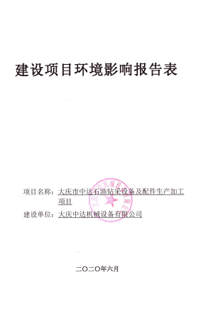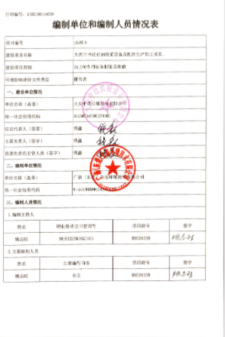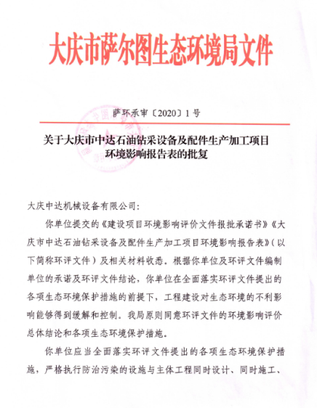
应急准备和响应 | E8.2 | 制定实施了《应急准备和响应控制程序》，制定了火灾、触电、人员伤亡应急预案。  参加了由综合部组织的消防演练。演习时间：2020年4月15日  演习地点：公司生产车间库房  演习参加人员：刘金库、李成一、谭福利等。  演习经过及内容：灭火演习由公司总经理钱鑫担任总指挥，假设失火地点是库房，由于电线短路而引起火灾事故；发现人员发现火情后立即向公司领导报告，总指挥即向义务消防队发出命令，马上赶往现场，按照灭火应急救援预案的要求和分工，报警员立即拨打119报警电话；灭火组队员及工人立即携带各种消防器材，疏散组队员马上对现场的作业人员进行紧急疏散，对库房现场的物资进行转移；抢救组队员做好事故现场的保卫工作；运输组队员准备运输伤员的车辆；由于准备充分，组织到位，灭火演习圆满结束。部门未发生过应急事件。经评审，文件适合公司情况，目前无需进行修改。记录人：李成一记录时间：2019年4月25日 审核：谭福利查见“火灾事故应急救援预案演练记录”，记录了演练完成后对对演练效果进行总结、评价：1、组织指挥有序，项目岗位配合较好，达到了预定目标，演练的效果较好。  2、人员的灭火及救援速度较快，及时按照预定方案对事故处理人员进行保护。  3、各参训人员装备佩戴完整，精神饱满。  4、处理事故得当，速度较快，分工明确，能各负其责。  应急准备和响应控制基本符合标准要求。

说明：不符合标注N

